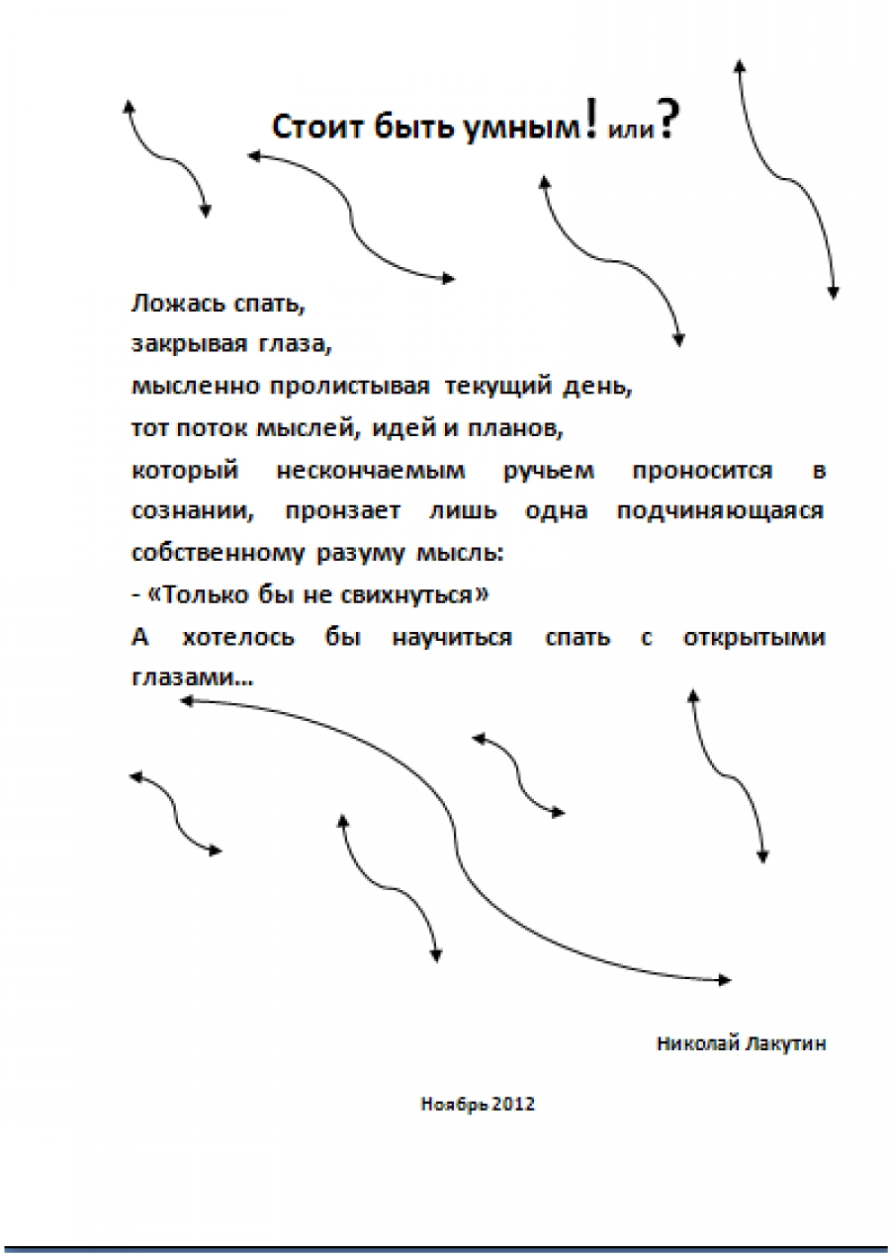

Предисловие

Мне сейчас двадцать пять лет. За этот, казалось бы, не такой уж колоссальный промежуток времени по меркам истории жизни среднестатистического человека довелось многое познать. Я говорю сейчас не только о том, чему учат в школах и Вузах, но и о том, чему не учат и стараются всячески закрыть доступ по совершенно понятным причинам. Удалось познать разные стороны жизни, узнать множество очевидных, видимых и скрытых от всеобщего обозрения деталей, механизмов, систем, сопоставить их. На это мне понадобилось двадцать пять лет жизни. Благодаря этому сейчас есть возможность объективно смотреть на вещи, ставить правильные задачи, осуществлять мечты и приближаться к целям, которые казались когда-то нереальными.
Тот путь, который был пройден, был далеко не из лёгких, конечно и не самый сложный из тех которые судьба распределила среди нас, но и в своей лотерее было множество подъемов и падений, рисков и побед, не однократно приходилось оказываться на тонком лезвии, скользя по грани жизни и смерти.
Почему меня взволновал данный вопрос?
По той простой причине, что у меня сейчас есть дети. При любом прикосновении к сфере их образования я неуклонно задаю себе вполне закономерный вопрос:
- «Какими я хочу их вырастить?, Какой уровень знаний заложить? Какой опыт мне бы хотелось, чтобы они имели за плечами?»
Ну конечно хочется, чтобы они знали больше чем я, или хотя бы не меньше, но! Мне бы очень не хотелось, чтобы для получения аналогичного багажа знаний им пришлось бы пройти по схожему пути, которому шёл я. Как быть???

Действительно в процессе воспитания своих детей мы стараемся дать им всё лучшее. Самые лучшие средства обучения, самую полную информацию, самые проверенные данные. Мы говорим:
- «Посмотри, как замечательно справляется со своей работой наш дворник дядя Паша. Если не будешь хорошо учиться, то смену он передаст тебе».
- «Нет, не хочу быть дворником, я выучусь и стану учёным, космонавтом, профессором, врачом, бизнесменом, директором какого-нибудь завода… »
- «Да, да, да…» - думаем мы про себя, хороший путь, правильный, молодец, положить на алтарь судьбы всю жизнь, здоровье, время, возможно жертвуя личным счастьем и невозможностью обретения собственной семьи ради того чтобы добиться своей цели, и увидев на орбите своего величия над достигнутым другую сторону медали понять что жизнь прожита зря.
И, тем не менее, мы говорим:
- «Вот это правильно. Вот это дело, так держать, верной дорогой идёте товарищ…»
Хотя отлично знаем, что проработав всю жизнь тем же самым дворником, слесарем, обычным работягой, шансов на настоящую полную, насыщенную, искреннюю и прекрасную жизнь намного больше, нежели купаться в грязи и плыть по течению финансовых рек, с людьми готовыми подставить тебя при первой возможности.
Будем спорить?

Я думаю не стоит, если Вы с этим не согласны, значит, по всей видимости многого из того что знаю я, Вам не известно. В этом случае я пожелаю Вам удачи и дай Бог, чтобы Ваши дети выросли теми, кем хотят стать.

Для всех остальных, тек, кто согласен или воздержался, поговорим о следующем…

Интересен тот факт, что многие великие ясновидящие, целители, люди, обладающие каким-либо выявленным даром, активно применяющим его на практике, а за частую живущие именно за счёт его, очень не хотят, чтобы те знания, которые даровала судьба передались их детям. Это касается тех, у кого вообще дети имеются. В большинстве же случаев такие люди не имеют семей. Кроме того, они в большинстве своём не имеют благосостояния, лишены личного счастья и возможности быть любимым и любить. Живут, как правило, отшельниками. Речь идёт не о тех, кто шарлатанским путём зарабатывает целые состояния, выжимая из несчастных людей последнее, в силу единственного, что ещё у них остаётся, надежды. Таких мразей много, о них не стоит говорить. Конечно же, я говорю о единицах, на фоне общего количества людей, тех, кто действительно что-то может. Не хотят такие люди передачи своих способностей детям потому, что за тот дар, которым они обладают, приходится расплачиваться. Конечно не деньгами, кто-то здоровьем, кто-то личным счастьем, кто-то жизнью, кто чем, но платить приходится за всё. Мне довелось просмотреть несколько интервью с такими людьми, почитать их исповеди, отследить некоторые заметки. В отношении продолжения своего рода они в большинстве своём хотят видеть обычных людей, простых работников различных структур, кого угодно, главное, чтобы не было продолжения сверхъестественных способностей. Ну, опять же, сверхъестественные – это мы их так называем, по большому счёту это те способности, которыми мы должны владеть все, так как умеем видеть, слышать и осязать, но коль уж вогнали себя в этот омут немощности, то выделяться не стоит.
Итак, главный вопрос данного трактата. Стоит ли быть умным? Или всё- таки умным быть стоит! Вероятно, для того чтобы ответить на этот вопрос нужно детально разобрать понимание ума.
Ум (др. греч. νοῦς) — это познавательные и аналитические способности человека. Конечно, быть не способным познавать и анализировать – это большое горе. Ни кто бы, ни пожелал этого, не своему ребёнку, ни чужому, но к чему приводит эта способность познавать и анализировать? Начинаешь понимать законы мироздания, понимать законы, по которым живём мы, понимать и осознавать то, что творим, не осознавая не ведая. Разобравшись во множестве вопросов, может пропасть желание жить. Можно тронуться умом, можно просто перестать испытывать радость от всего того что делаешь и делал всегда, а жить в таком состоянии – на редкость паршивое чувство, пробовал, знаю. Вариантов масса, и все они далеко не позитивного настроя. Так стоит ли тратить жизнь на то чтобы к её завершению понять, что ты являешься и всегда являлся никчёмной песчинкой, заложником, мягко говоря, не совершенной системы? А как эта система может быть не совершенна, если её создал господь Бог? Очень просто, может, если предположить, что система искусственна, что её создал кто-то другой. Может это проделки какого-то искусственного интеллекта, может представителей других цивилизаций, а может даже всё это создал человек, который когда-то был на том же уровне развития, на котором находимся мы сейчас с Вами.

***

Ввиду вышесказанного, возникает предположение, что может быть не стоит таким образом строить жизнь свою и своих продолжателей рода? Может быть, единственно верное и правильное – это жить здесь и сейчас, наслаждаясь жизнью, тем, что дано нам видеть вокруг себя? Тем, что дано каждому из нас в нынешней реальности признанной всеобще? То есть, тем минимумом, тем ничем, что в нас ещё осталось?
Ну, посмотрите, к примеру, на муравейник. Это же своя система. Свой мир, в котором каждый муравьишка занимается своим делом. Что-то таскает, что-то строит, создаёт и пополняет семейство. И ведь они по-своему счастливы, хоть и не могут повлиять на то, что твориться вокруг их. Мы с Вами можем в секунду растормошить их муравейник, залить его кислотой, смыть ведром воды, перенести, да всё что угодно, если нам не угодно чтобы их муравейник был на том месте и в том состоянии, в котором находиться. Да просто в плохом настроении большинство из нас может пнуть по нему и снести половину их строений. А Мы с Вами, чем отличаемся от муравьёв, а планета Земля от муравейника?
Так вот, последнее что скажу по теме муравьёв. Если они сидят тихо – мирно в своих лесах, строят свои жилища и живут в своей дикой природе, то никому они не нужны. Да, мы узнали о них, изучили в своё время, и оставили в покое, но! Когда эти же самые муравьи начинают лезть туда, куда им не следует (в дома, бани, сараи, сооружения, игровые площадки) – на нашу территорию, то мы их истребляем. Может быть, нам просто не нужно лезть на чужую территорию и тогда не нужно будет бояться конца света и других мировых катаклизм?

***

Последнее что хотелось бы сказать по данной тематике. Сказки. С рождением ребёнка я стал читать всё больше сказок, повторять те, которые читал в детстве. Но разница в том, что вырос я. И сейчас те же самые сказки воспринимаются совсем иначе, нежели тогда, в далёком детстве. Я стал понимать, что всеобще признанными и живущими из века в век сказки становятся только те, в которых заложены серьезнейшие философские мысли для взрослых. Как правило, такими являются народные сказания. Всем известный герой Иван Дурак, Емеля Дурачок, все герои сказок с приставкой «Дурак», которые не отличались большим умом, в итоге становились принцами, королями, очень успешными и счастливыми. Я задумался об этом в свои двадцать пять, а Вы?

